UNIVERSIDAD CONTINENTAL
FACULTAD DE INGENIERÍA
ESCUELA ACADÉMICO PROFESIONAL DE INGENIERÍA DE SISTEMAS E INFORMÁTICA

CURSO:
TALLER DE PROYECTOS - I - ING. DE SISTEMAS E INFORMÁTICA
DOCENTE:
AMERICO ESTRADA SANCHEZ
TEMA:

“Desarrollo de una aplicación móvil de turismo basada en audioguías
inteligentes y mapas interactivos para el descubrimiento del patrimonio y la
oferta local de la provincia de La Convención.”

PRESENTADO POR:

APELLIDOS Y NOMBRES | CÓDIGO
Jose Ronaldo, Horta Espinoza | 72111413
Julio Joaquin Ayma Vega Centeno | 74031847
Antony Elio Ayansi Huisa | 77021318
QUILLA

CUSCO– PERÚ
2025

“Desarrollo de una aplicación móvil de turismo basada en audioguías inteligentes y mapas interactivos para el descubrimiento del patrimonio y la oferta local de la provincia de La Convención.”
Horta Espinoza, Ayansi Huisa, Ayma Vega Centeno
¹ Escuela Académica Profesional de Ingeniería de Sistemas e Informática, Universidad Continental, Cusco, Perú.
RESUMEN EJECUTIVO
En el presente artículo, se pone de manifiesto el desarrollo y la propuesta de valor de la aplicación móvil Quilla, una aplicación móvil que ha sido creada en respuesta a la necesidad de la municipalidad del distrito de La Convención en el Perú de ampliarlo y modernizarlo, implementando el uso de las tecnologías en su estrategia de divulgación del turismo, de forma accesible, centrada en el visitante.
Quilla integra los sistemas de geolocalización para que podamos identificar el atractivo turístico que se encuentra en un radio de proximidad a la base de datos de los puntos turísticos registrados de acuerdo con la distancia desde el lugar de donde se encuentra la persona que utiliza la aplicación. Dicha aplicación, en cuanto percibe la proximidad de un atractivo turístico, activa una narración a través de una voz sintética natural capaz de proporcionar información sobre una descripción contextual del lugar visitado; algunos hechos históricos; los eventos más relevantes que lo rodean y muchas curiosidades propias del lugar de visita. Por otro lado, los contenidos de la aplicación dentro de Quilla determinarán una serie de cuestiones que puedan ser relevantes y que se personalizan para un perfil de usuario registrado dentro de la aplicación, lo que contribuye a poder tener experiencias más pertinentes y significativas.
Este tipo de soluciones se sitúa en el contexto del turismo inteligente o smart tourism, el cual propone la digitalización de los servicios turísticos; la accesibilidad de la información y la creación de experiencias turísticas enriquecidas a través de nuevas tecnologías. Asimismo, la aplicación Quilla se propone como una herramienta que potencia la interactividad entre el visitante y el territorio, favorece la divulgación de la cultura local y, además, ayuda - incluso a crear dichas narraciones.

Palabras clave: Turismo inteligente, Aplicaciones móviles turísticas, Geolocalización, Narración digital

ABSTRACT
In this article, we present the development and value proposition of the Quilla mobile application, which was created in response to the municipality of the La Convención district in Peru’s need to expand and modernize its tourism outreach strategy by implementing technology in an accessible, visitor-centered way.
Quilla integrates geolocation systems so that we can identify tourist attractions within a certain radius of the registered points of interest database, based on the distance from the user’s current location. As soon as the application detects the proximity of a tourist attraction, it activates a narration via a natural-sounding synthetic voice that provides information on the contextual description of the visited site, historical facts, the most relevant events surrounding it, and many curiosities specific to the location. On the other hand, the application’s content within Quilla will determine a range of potentially relevant aspects that are personalized to a registered user’s profile, contributing to more relevant and meaningful experiences.
This type of solution is situated within the context of smart tourism, which proposes the digitization of tourism services; information accessibility; and the creation of enriched tourist experiences thru new technologies . Likewise, the Quilla app is intended as a tool that enhances interactivity between visitors and the territory, promotes the dissemination of local culture, and even helps create such narratives.

Keywords: Smart Tourism, Mobile Tourism Applications, Geolocation, Digital storytelling

ÍNDICE
I. INTRODUCCION 4
I.1. ANTECEDENTES 5
I.2. IDENTIFICACION Y FORMULACION DEL PROBLEMA 5
I.3. PROBLEMA GENERAL 7
I.4. PROBLEMAS ESPECIFICOS 7
I.5. OBJETIVOS DEL PROYECTO 7
II. CONOCIMIENTOS DE INGENIERIA APLICADOS / relacionados 8
III. METODOLOGIA EMPLEADA 11
IV. USO DE HERRAMIENTAS MODERNAS 13
V. PROTOTIPADO 15
VI. DISEÑO DE INGENIERA 17
VII. GESTION DE PROYECTO 35
VIII. PRUEBAS, RESULTADOS Y DISCUSIÓN 41
IX. LECCIONES APRENDIDAS 44
X. CONCLUSIONES 45
XI. REFERENCIAS 46

INTRODUCCION

ANTECEDENTES.
Un estudio realizado por Reinos Insdans, Eva Hauthal y Dirk Burghardt (2019) desarrolló un sistema capaz de permitir Storytelling no líneas en qué consiste esto en que la narrativa de la audioguía es controlada por el usuario, lo cual tiene gran parecido a la realidad aumentada. Este sistema mezcla lo mejor de reproducción de audio, la geolocalización y la eficiencia de los sensores de smartphones [1]. Por lo cual podemos inferir que es necesario para el Desarrollo de una aplicación móvil de turismo basada en audioguías inteligentes y mapas interactivos para el descubrimiento del patrimonio y la oferta local de la provincia de La Convención puesto que valida el enfoque de la historia de usuario número 5 (“Navegación asistida a un sitio turístico”) la cual demuestra que no solo se trata de brindar un audio sino darle al usuario la posibilidad de controlar ese audio a su preferencia.
El estudio denominado TIC aplicadas al turismo en una región del Perú indica que la implementación de mapas interactivos y sistemas de geolocalización para hallar semejanzas en puntos de interés rural y patrimonial por medio de la realidad virtual puede ayudar a identificar hasta en más de 90% de los lugares turísticos en el entorno real, esto apoya en la promoción digital de emplazamientos y apoyando a la experiencia de visitantes con tecnología precaria [2]. Dicho antecedente nos brinda una base sólida para respaldar funcionalidades del proyecto Desarrollo de una aplicación móvil de turismo basada en audioguías inteligentes y mapas interactivos para el descubrimiento del patrimonio y la oferta local de la provincia de La Convención puesto que refuerza la integración de la historia de usuario número 4 (“Mapa interactivo con puntos de interés”) al demostrar que la geolocalización es una herramienta probada en el contexto rural peruano, precisamente en entornos con conectividad limitada.
La investigación realizada por Katherine Lizbeth Zapata Chino (2025) nos deja una explicación detallada del porqué las plataformas digitales son fundamentales para mejorar la calidad y accesibilidad de visitantes o extranjeros hacia los servicios y patrimonio, sobre todo en lugares rurales y comunidades locales [3]. Esta investigación brinda justificación social y económica del proyecto Desarrollo de una aplicación móvil de turismo basada en audioguías inteligentes y mapas interactivos para el descubrimiento del patrimonio y la oferta local de la provincia de La Convención al validar propósito nos podemos dar cuenta que al apoyar la idea de crear un Directorio de Servicios Locales que es la historia de usuario número 20 (“Información práctica de transporte y servicios”) el cual refiere poder agrupar información práctica como transporte, restaurantes, hospedajes y demás, demostrando claramente que la tecnología puede trabajar como un puente entre la economía de la comunidad como mejorar el acceso a los servicios que brinda.

IDENTIFICACION Y FORMULACION DEL PROBLEMA
La provincia de La Convención cuenta con una amplia variedad de atractivos, productos y servicios turísticos que actualmente se encuentran subutilizados. Según el Plan de Desarrollo Turístico de la Provincia de La Convención, existe una brecha del 45% en el subaprovechamiento de estos recursos turísticos, evidenciando una falta de articulación y promoción adecuada [4]. Además, dentro del perfil del visitante se identifica que, al llegar a los sitios turísticos, los turistas se ven obligados a buscar información en internet debido a la inexistencia de una herramienta especializada. Esto provoca que, en muchas ocasiones, accedan a información falsa, incompleta o desactualizada.
Los Objetivos de Desarrollo Sostenible (ODS) constituyen una guía global para enfrentar los principales desafíos actuales. El presente trabajo busca abordar específicamente:
- ODS 8: Trabajo decente y crecimiento económico, al contemplar, dentro de las historias de usuario, la creación de un directorio de servicios turísticos y la conexión entre turistas y guías locales certificados, promoviendo así nuevas oportunidades económicas.

- ODS 11: Ciudades y comunidades sostenibles, mediante la digitalización y promoción del patrimonio cultural de La Convención (HU5), contribuyendo a una gestión turística más sostenible y organizada.
El diagnóstico realizado evidencia que la provincia de La Convención enfrenta un subaprovechamiento significativo de sus recursos turísticos debido a la ausencia de herramientas tecnológicas que integren y difundan información verificada. Los turistas carecen de una plataforma confiable y recurren a fuentes no oficiales que afectan su experiencia. Asimismo, los emprendedores y guías locales no cuentan con canales eficaces de promoción, lo que limita su alcance y oportunidades comerciales. La falta de digitalización del patrimonio cultural contribuye a su invisibilizarían, reduciendo el impacto educativo, social y económico del turismo.
Si esta problemática no se interviene, la brecha del 45% en el aprovechamiento turístico podría mantenerse o incluso aumentar, afectando la competitividad regional frente a otros destinos que sí cuentan con herramientas tecnológicas avanzadas. Los turistas seguirán accediendo a información deficiente, lo cual disminuirá su satisfacción y reducirá la probabilidad de recomendación del destino. Los guías, artesanos y emprendedores locales continuarán perdiendo oportunidades económicas, limitando el crecimiento de la economía turística. Además, la falta de digitalización del patrimonio cultural seguirá dificultando su preservación y difusión.

PROBLEMA GENERAL
¿De qué manera la implementación de la plataforma móvil 'QUILLA' influye en la accesibilidad a información turística veraz y en la articulación de servicios locales en la provincia de La Convención?

PROBLEMAS ESPECIFICOS
- ¿En qué medida un sistema de información centralizado con capacidad offline permite superar las limitaciones de conectividad y la proliferación de información turística no verificada en la zona?
- ¿Cómo influye el uso de audioguías inteligentes y geolocalización en la valorización y descubrimiento autónomo de los atractivos patrimoniales subutilizados?
- ¿De qué forma la integración de un directorio de servicios y contacto directo en la app contribuye a la visibilidad comercial de los guías y emprendedores locales?

OBJETIVOS DEL PROYECTO
OBJETIVO GENERAL
Desarrollar e implementar la aplicación móvil 'QUILLA', basada en audioguías geolocalizadas y mapas interactivos, para optimizar el acceso a información patrimonial y articular la oferta de servicios turísticos locales..
OBJETIVO ESPECIFICOS
- Diseñar una arquitectura de software que integre mapas interactivos y funcionamiento offline para garantizar el acceso a información turística verificada, mitigando la dependencia de fuentes inexactas.
- Implementar módulos de audioguías inteligentes y geolocalización para enriquecer la interpretación del patrimonio y promover el descubrimiento de atractivos poco difundidos.
- Desarrollar un módulo de gestión de servicios y contacto directo que conecte al turista con la oferta local, contribuyendo a la reducción de la brecha de articulación comercial.

CONOCIMIENTOS DE INGENIERIA APLICADOS / relacionados
1. Ingeniería de Software para Aplicaciones Móviles
Para su desarrollo, se requiere un perfil profesional que tenga aptitudes en ingeniería de software para la creación de aplicaciones móviles con funciones como motores de audio, sistemas de navegación o módulos de personalización. Estas aplicaciones pertenecen a las tecnologías de las ciencias computacionales y son parte de las innovaciones técnicas que están transformando la experiencia del turismo. Estas permiten que la información digital y la capacidad de movilidad del usuario se unan.
2. Sistemas de Información Geográfica (SIG) y Geolocalización
El uso de tecnologías de geolocalización es el núcleo funcional de Quilla. Los Sistemas de Información Geográfica (SIG) permiten procesar, representar y gestionar datos espaciales para poder establecer de forma precisa la localización del usuario y activar contenidos contextuales asociados. La literatura en materia de visualización geoespacial y análisis de datos de medios geosociales pone de manifiesto la importancia de modelos cartográficos precisos y una adecuada gestión del espacio digital.
3. Ingeniería de Datos y Gestión de Bases de Datos Turísticas
La aplicación requiere una base de datos sólida que contenga información de los puntos de interés, narraciones, contenidos multimedia y perfiles de usuario. La ingeniería de datos permite elaborar esquemas de base de datos eficaces, la normalización de tablas y la construcción de repositorios escalables.
4. Tecnologías de procesamiento del lenguaje natural y de voz sintética
La narración automática de los contenidos se basa en tecnologías que procesan el lenguaje natural (PLN) y sintetizan la voz. La accesibilidad y la experiencia del usuario se ven mejoradas gracias a estos sistemas, que posibilitan la creación de descripciones fluidas y entendibles. El turismo inteligente moderno se caracteriza por incluir tecnologías emergentes de mediación y comunicación digital como un elemento fundamental.
5. Ingeniería de la experiencia del usuario (UX) y diseño enfocado en el consumidor
La estructura de interacción y el diseño de la interfaz deben enfocarse en la experiencia del visitante, garantizando que sea fácil de usar, clara y adaptable a diferentes perfiles. La relevancia de brindar plataformas tecnológicas que se enfoquen en las necesidades del consumidor, incorporando accesibilidad y personalización en la prestación de servicios, es resaltada por la literatura sobre turismo inteligente.

INGENIERIA Y LA SOCIEDAD
- JUSTIFICACIÓN SOCIAL
El progreso de Quilla está socialmente justificado porque colabora directamente con la democratización del acceso a la información, el fomento del turismo inclusivo y el fortalecimiento de la identidad cultural. La aplicación facilita la comprensión del valor patrimonial, cultural e histórico de los lugares turísticos de La Convención al proporcionar narraciones personalizadas y accesibles. Esto es consistente con los principios del turismo inteligente, que destacan lo importante de las tecnologías dirigidas a enriquecer la experiencia humana y el contacto con la tierra. Además, la aplicación fomenta que las comunidades participen al hacer visibles historias locales, lo cual crea un sentido de pertenencia y conservación cultural entre los residentes.

- JUSTIFICACIÓN ECONÓMICA
Desde un punto de vista económico, Quilla es un instrumento estratégico para estimular el turismo a nivel local. El empleo de tecnologías que simplifiquen la consulta de información turística ha probado elevar la competitividad de los lugares turísticos y extender el tiempo que el visitante permanece, lo cual resulta en un incremento de las ganancias para negocios, servicios y empresas asociadas con este sector [1,4]. Asimismo, la aplicación permite que la municipalidad cuente con una herramienta de promoción con un alcance amplio y un costo operativo bajo, lo cual potencia la eficacia en el manejo del turismo. La utilización de datos obtenidos del empleo de la aplicación facilita también el reconocimiento de tendencias turísticas, materiales importantes para una planificación económica local.

- JUSTIFICACIÓN AMBIENTAL
El proyecto tiene justificación ambiental porque promueve un turismo más sustentable, fundamentado en la disminución del uso de material impreso (guías turísticas y folletos) y en el acceso a la información de manera digital. La incorporación de tecnologías geoespaciales fomenta trayectos más efectivos y reduce los desplazamientos innecesarios, lo cual ayuda a que la huella ambiental del visitante se reduzca [3]. Además, al fortalecer el entendimiento del patrimonio cultural y natural, la aplicación fomenta la preservación y el respeto de los lugares turísticos, en línea con las perspectivas actuales de sostenibilidad que promueven organizaciones internacionales de turismo.

METODOLOGIA EMPLEADA
La metodología utilizada para el desarrollo de Quilla se basa en la investigación aplicada, con una orientación hacia la solución de necesidades auténticas de la provincia de La Convención. Esto se logra a través del diseño, la construcción y la validación de una aplicación móvil centrada en el usuario y que emplea tecnologías como audioguías inteligentes, mapas interactivos y geolocalización. El procedimiento metodológico se divide en cuatro etapas fundamentales: diagnóstico, diseño, desarrollo. Cada etapa aborda directamente el problema general y los particulares que se han determinado.
- Etapa de análisis contextual y diagnóstico
El objetivo de esta fase era comprender las limitaciones que existen en la experiencia turística, en particular el impedimento para conseguir información fiable, contextual y accesible sobre los sitios de interés. Para ello, se realizaron:
Examen de textos sobre la digitalización del patrimonio y el turismo inteligente, de acuerdo con las directrices teóricas establecidas por la OMT [1].
Identificación de vacíos informativos vinculados con la falta de señalización, la antigüedad de los contenidos y la falta de instrumentos tecnológicos en los recorridos turísticos, como evidencian estudios regionales sobre las TIC y el turismo en Perú [4].
- Etapa de diseño del sistema (UX, módulos y arquitectura)
El diseño del funcionamiento y de la tecnología de la aplicación Quilla se realizó tomando como base el diagnóstico. Esta etapa fue instaurada a raíz de los inicios de la ingeniería del software orientado al usuario y las tecnologías inteligentes en las ciudades.
Se definieron las Historias de Usuario, que tratan directamente con los problemas específicos, como son mapas interactivos, directorio de servicios y comunicarse con guías.
Se implementaron un motor para sintetizar voz, una base de datos que almacena información turística y un módulo SIG de geolocalización con el fin de expandir la infraestructura del sistema.

- Etapa de desarrollo e integración en términos tecnológicos

Los módulos establecidos fueron desarrollados e integrados en esta etapa utilizando enfoques ágiles, Scrum, permitiendo iteraciones rápidas y validación constante:
  - Para el problema de escasa conectividad se desarrolló un sistema de almacenamiento local amigable que permite descargar mapas y audio narraciones para usar sin conexión, lo que garantiza la continuidad en rutas rurales.
  - Para disminuir la cantidad de información obsoleta o falsa se estableció un sistema centralizado de actualizaciones que controla el municipio y que permite cambiar sus contenidos en tiempo real. Para el módulo de comunicación directa con guías y el directorio de servicios se diseñaron componentes dinámicos con el objetivo de aumentar la visibilidad de los actores locales, lo que forzaría una reducción en un 45 % de la brecha en turismo informal.

USO DE HERRAMIENTAS MODERNAS
El desarrollo de Quilla junto diversas herramientas tecnológicas nuevas que facilitaron la creación de una aplicación móvil robusta, escalable y funcional incluso en contextos de conectividad limitada. Estas herramientas abarcan desde el desarrollo de interfaces web hasta la geolocalización precisa, la gestión de datos y la generación automática de audioguías.
- Herramienta de desarrollo Web
  - Vue.js: Es un Framework progresivo de JavaScript que permite la construcción de interfaces de usuario. Facilitando la creación de componentes reutilizables con una integración fluida con API’s. [5]
  - Capacitor: Capacitor es un runtime nativo de código abierto para construir aplicaciones web nativas. Crea aplicaciones web multiplataforma para iOS, Android y Progressive con JavaScript, HTML y CSS. [6]
  - Supabase: Plataforma de backend como servicio basado en PostgreSQL, que ofrece autenticación y otras funcionalidades.[7]

- Herramientas para geolocalización y cartografía digital
Google Maps
Sistema de mapas interactivos y de geolocalización para mostrar mapas interactivos, rutas y puntos de interés. Su API proporciona datos actualizados, alta precisión y herramientas para la personalización que se adaptaron a las necesidades de movilidad de los turistas. Para ello, también aprovecha una infraestructura que soporta el almacenamiento en caché para mejorar el rendimiento en zonas de baja conectividad.[9]
GPS del dispositivo móvil
El sistema de GPS integrado en los teléfonos móviles proporciona la localización en tiempo real del usuario/a, permitiendo activar audioguías habilitadas para geolocalización y calcular la distancia hasta los puntos de interés. Su uso es fundamental para garantizar una experiencia autónoma y contextual, acorde a los principios del turismo inteligente.
- Instrumentos para el diseño de experiencia de usuario (UX/UI)

Figma
Una plataforma de diseño cooperativo que se utiliza con frecuencia para elaborar prototipos de calidad elevada, diagramas de navegación y pruebas de usabilidad, posibilita la validación de la experiencia con turistas y operadores locales antes del comienzo del desarrollo.[10]
- Herramientas para síntesis de voz y procesamiento de audio

Google Text-to-Speech
Sistemas de voz sintética que pueden producir narraciones fluidas y dinámicas. Hicieron posible convertir textos descriptivos del patrimonio cultural en audioguías accesibles para los visitantes, lo cual mejoró la experiencia sensorial y la interpretación.[11]
- Herramientas para gestión ágil del proyecto

Kanbanflow
Es un gestor de tareas tipo pizarra para realizar mejor el manejo de tareas y manejo de metodología scrum, base en nube se puede usar desde cualquier dispositivo.[12]

PROTOTIPADO
- Primera etapa: Prototipos de baja fidelidad
Durante la primera etapa se llegaron a construir prototipos de baja fidelidad con herramientas como Figma para representar la navegación, la colocación de botones y distribución de elementos en pantalla. Gracias a estos prototipos se priorizaron las historias de usuario y se lograron entender las interacciones que forman parte del mapa, las audioguías y el directorio de servicios.

- Interfaz de iniciar sesión
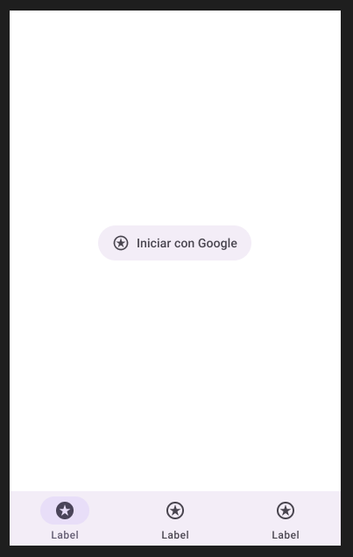
Figura 1. Prototipo de botón de inicio de sesión minimalista
- Interfaz principal
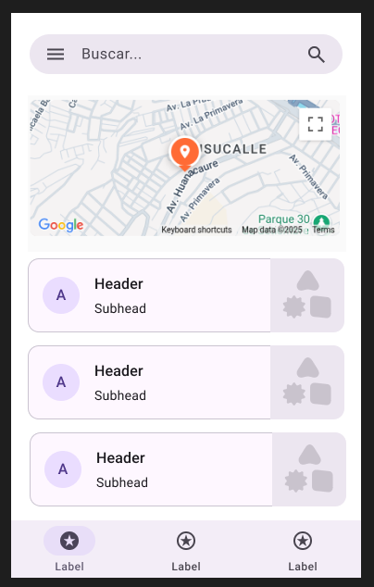
Figura 2. Prototipo de botón de inicio de sesión minimalista

- Prototipos de media fidelidad
Una vez validados los prototipos de baja fidelidad se pasó a construir prototipos de media fidelidad con iconografía, con estilos iniciales y con flujos interactivos, que permitieron comprobar de forma más apropiada la navegación: activar una audioguía, ver un personaje turístico, ver la información de los operadores locales. Estos prototipos fueron revisados por parte de operadores turísticos de la provincia y miembros de la municipalidad con la idea de que los contenidos y la interacción fueran adecuados para las necesidades reales del destino.

- Prototipo de gran fidelidad
Se generó un prototipo de alta fidelidad que, presentando el visionado final de la aplicación, era prácticamente una reproducción exacta de cómo se visualizaría la aplicación al final de la experimentación. En este caso, fue necesario incluir paleta de colores, tipos de fuente, elementos interactivos, animaciones, transiciones y el diseño adaptado para los dispositivos móviles. Fase en la que se podía Apreciar la legibilidad de los textos y la claridad visual en exteriores (sol, sombra, movimiento).
Reajustar la posición de los botones para realizar su uso con una mano en función de las personas usuarios turistas en movimiento.

DISEÑO DE INGENIERA
Listado de Requerimientos funcionales

PMV1-1-HU1 - Registro y Autenticación de Usuarios | 
Como turista quiero visualizar un catálogo centralizado de sitios turísticos de la provincia, para conocer todas las atracciones disponibles y planificar mejor mi visita.
CRITERIOS DE ACEPTACIÓN
- El usuario puede ver una lista de sitios turísticos
- Cada sitio turístico muestra nombre, categoría y ubicación.
DISEÑO

PMV1-2-HU2 -Acceder a ficha detallada de sitio turístico | 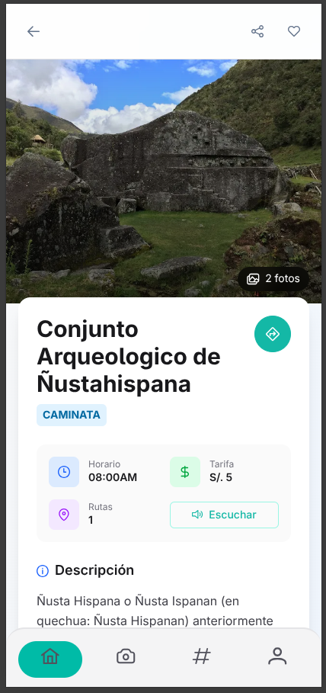
Como visitante quiero acceder a información detallada de cada sitio, para planificar mejor mi visita y opciones del sitio turístico seleccionado
CRITERIOS DE ACEPTACIÓN
- El usuario visualiza una ficha completa con información general
- Se muestran horarios, tarifas y descripciones del sitio turístico seleccionado
DISEÑO

PMV 1-3-HU3 -Visualizar imágenes y mapas de sitios turísticos | 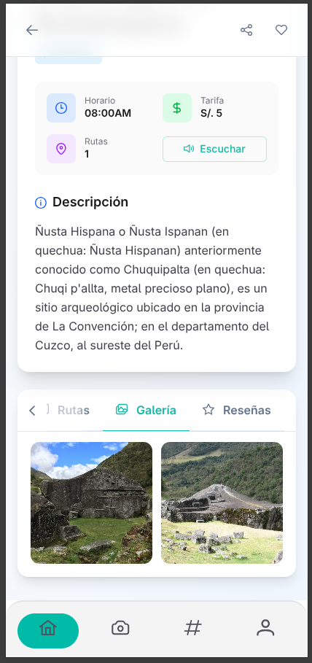
Como turista quiero ver fotos y mapas de cada atracción, para obtener una idea clara antes de decidir visitarla
CRITERIOS DE ACEPTACIÓN
- El usuario visualiza una ficha completa con información general
- Se muestran horarios, tarifas y descripciones del sitio turístico seleccionado
DISEÑO

PMV1-4-HU4 - Mapa interactivo con puntos de interés | 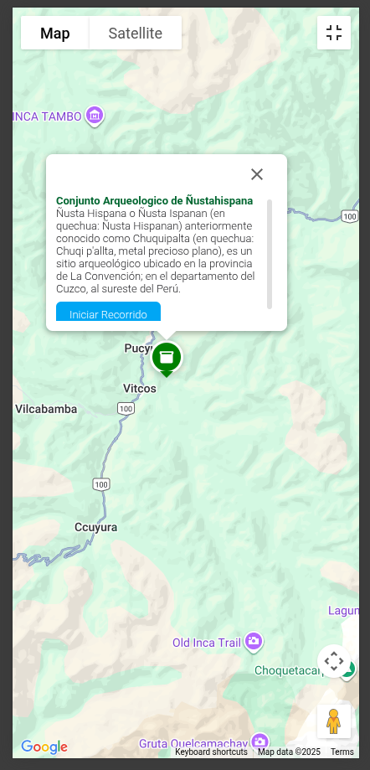
Como turista quiero visualizar todos los puntos de interés en un mapa interactivo, para ubicar las atracciones cercanas a mi posición.
CRITERIOS DE ACEPTACIÓN
- El mapa muestra los sitios turísticos con marcadores diferenciados
- El usuario puede filtrar los sitios por categoría.
DISEÑO

PMV1-5-HU5 - Navegación asistida a un sitio turístico | 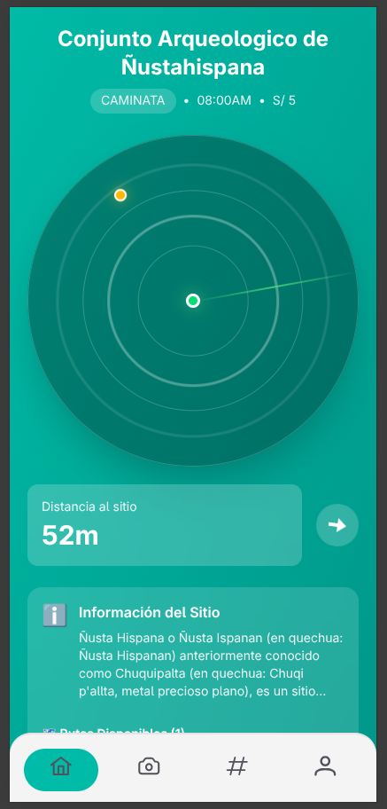
Como visitante quiero obtener narraciones guiadas, durante mi recorrido del sitio turístico
CRITERIOS DE ACEPTACIÓN
- El sistema ofrece rutas mediante integración con Google Maps
- El usuario puede elegir las voces de narración entre diferentes rutas.
DISEÑO

PMV2-1-HU6 - Operación offline de mapas y contenido | 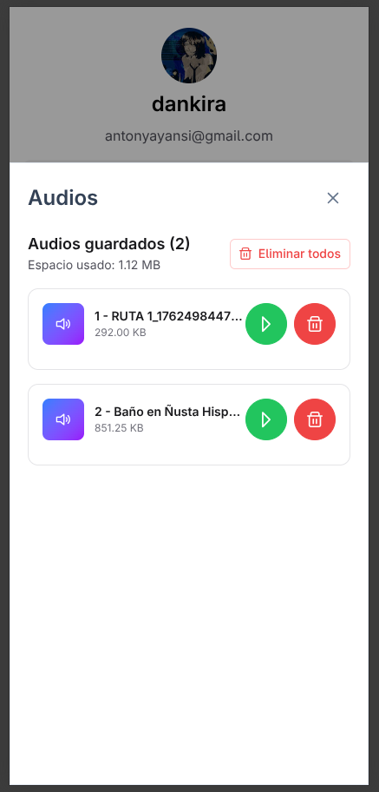
Como viajero quiero descargar mapas y contenido de rutas previamente, para poder usar la app incluso sin internet.
CRITERIOS DE ACEPTACIÓN
- El usuario puede descargar mapas y fichas de sitios antes de viajar
- El sistema permite acceder al contenido sin conexión.
DISEÑO

PMV2-2-HU7 - Filtrar sitios turísticos por categoría | 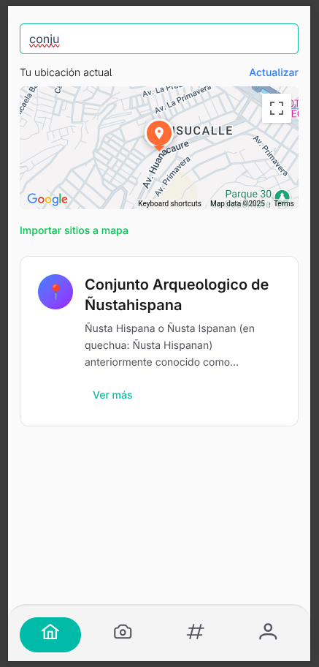
Como turista quiero filtrar los sitios turísticos por categorías, para encontrar más fácilmente lo que me interesa.
CRITERIOS DE ACEPTACIÓN
- Como turista quiero filtrar los sitios turísticos por categorías, para encontrar más fácilmente lo que me interesa
- El catálogo y el mapa se actualizan según el filtro aplicado.
DISEÑO

PMV2-3-HU8 - Búsqueda de sitios turísticos por nombre | 
Como visitante quiero buscar un sitio turístico por su nombre, para localizarlo rápidamente sin necesidad de navegar por todo el catálogo
CRITERIOS DE ACEPTACIÓN
- La búsqueda es instantánea y autocompleta
- El sistema muestra resultados relevantes, aunque haya errores de escritura menores.
DISEÑO

PMV3-1-HU9 - Ver agenda de eventos culturales y turísticos
Como turista quiero consultar una agenda con eventos culturales y turísticos, para asistir durante mi visita.
CRITERIOS DE ACEPTACIÓN
- Se muestran eventos próximos con fecha, lugar y descripción
- El usuario puede filtrar por fechas o categorías de eventos.
DISEÑO

PMV3-2-HU10 - Guardar sitios turísticos en favoritos | 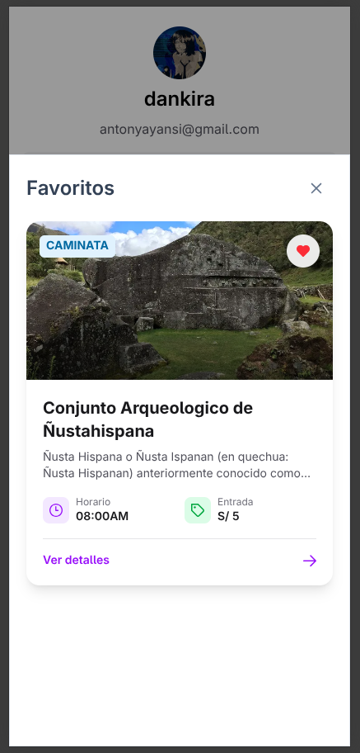
Como visitante quiero guardar sitios en una lista de favoritos, para poder revisarlos y planificar mi visita más tarde.
CRITERIOS DE ACEPTACIÓN
- Como visitante quiero guardar sitios en una lista de favoritos, para poder revisarlos y planificar mi visita más tarde.
- La lista de favoritos debe ser accesible desde el menú principal.
DISEÑO

PMV2-3-HU11 - Compartir información de un sitio turístico
Como turista quiero compartir la información de un sitio turístico con mis amigos, para recomendarles lugares interesantes
CRITERIOS DE ACEPTACIÓN
- El sistema permite compartir por redes sociales y mensajería
- El enlace compartido lleva a la ficha del sitio turístico
- La información compartida incluye nombre, foto y ubicación.
DISEÑO

PMV2-3-HU12 - Ver reseñas y calificaciones de sitios turísticos específicos | 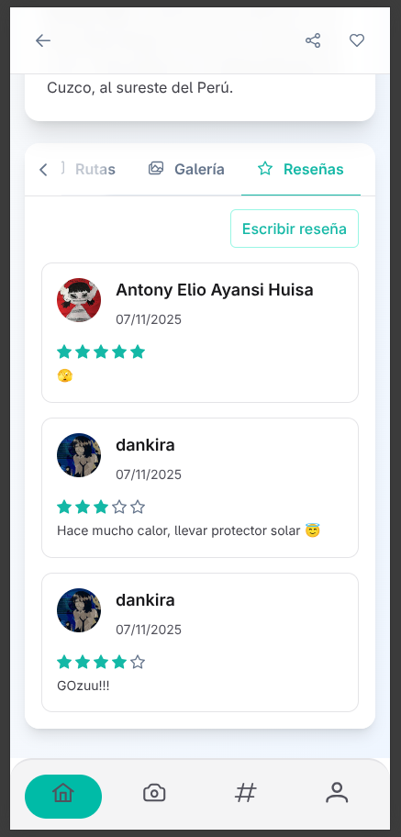
Como visitante quiero ver reseñas y calificaciones de otros turistas, para decidir si vale la pena visitar un sitio
CRITERIOS DE ACEPTACIÓN
- El usuario puede leer comentarios y ver un promedio de calificación
- El sistema debe mostrar las reseñas más recientes primero.
DISEÑO

PMV2-3-HU13 - Publicar reseña sobre un sitio turístico | 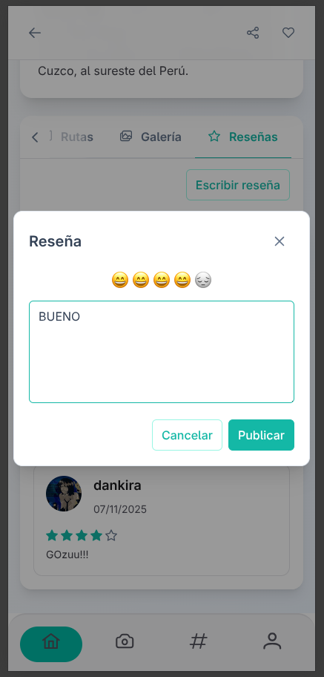
Como visitante quiero ver reseñas y calificaciones de otros turistas, para decidir si vale la pena visitar un sitio
CRITERIOS DE ACEPTACIÓN
- El usuario puede leer comentarios y ver un promedio de calificación
- El sistema debe mostrar las reseñas más recientes primero.
DISEÑO

PMV2-3-HU14 - Registro de usuario en la aplicación | 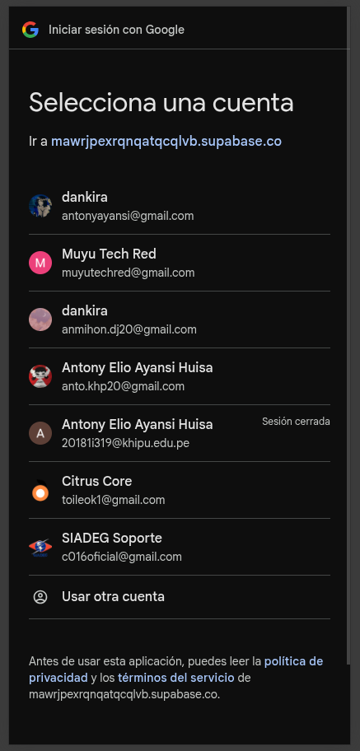
Como visitante quiero registrarme en la aplicación, para acceder a funciones personalizadas como favoritos o reseñas
CRITERIOS DE ACEPTACIÓN
- El sistema solicita nombre, correo y contraseña
- Se valida que el correo no esté repetido
- El registro debe ser simple y rápido.
DISEÑO

PMV2-3-HU15 - Inicio de sesión en la aplicación | 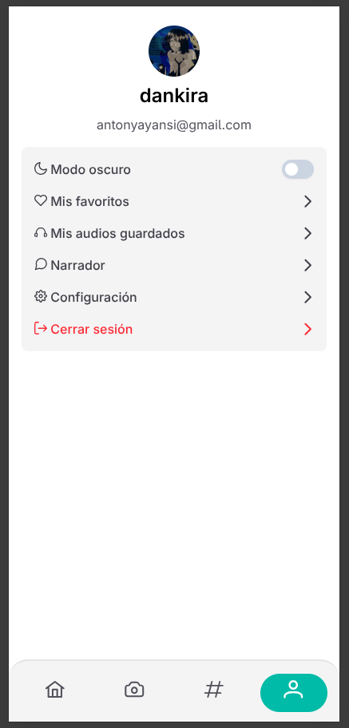
Como usuario registrado quiero iniciar sesión, para acceder a mis datos personales y configuraciones.
CRITERIOS DE ACEPTACIÓN
- El sistema solicita nombre, correo y contraseña
- Se valida que el correo no esté repetido
- El registro debe ser simple y rápido.
DISEÑO

PMV2-3-HU16 - Perfil de usuario personalizable | 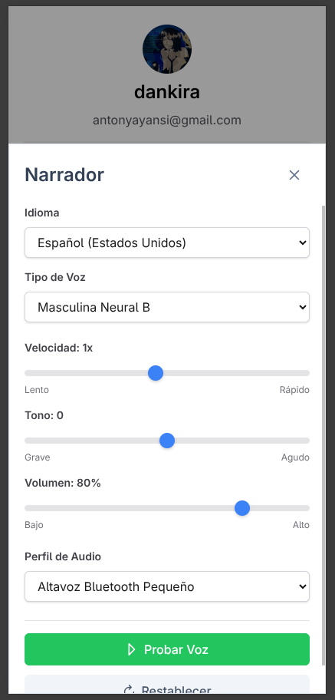
Como usuario quiero personalizar mi perfil, para mostrar mi foto, intereses y preferencias turísticas
CRITERIOS DE ACEPTACIÓN
- El usuario puede actualizar sus datos personales
- Puede subir una foto de perfil
- Puede indicar intereses para recibir recomendaciones personalizadas
DISEÑO

PMV2-3-HU17 - Notificaciones sobre eventos y actividades | 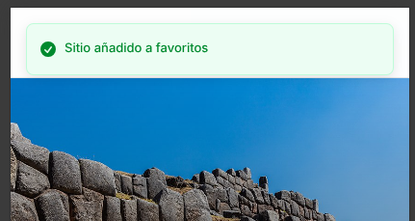
Como turista quiero recibir notificaciones de próximos eventos y actividades, para no perderme nada durante mi viaje
CRITERIOS DE ACEPTACIÓN
- El usuario puede activar o desactivar notificaciones
- Las notificaciones incluyen título, fecha y enlace a más información
- El sistema envía recordatorios antes del evento.
DISEÑO

PMV2-3-HU18 - Recomendaciones personalizadas de sitios turísticos
Como turista quiero recibir recomendaciones según mis intereses, para descubrir lugares que se adapten a mis preferencias.
CRITERIOS DE ACEPTACIÓN
- El sistema muestra sugerencias basadas en categorías favoritas
- Se consideran reseñas y visitas anteriores
- El usuario puede marcar si la recomendación fue útil o no.
DISEÑO

PMV2-3-HU19 - Integración con redes sociales
Como visitante quiero vincular mi cuenta con redes sociales, para compartir experiencias y acceder rápidamente
CRITERIOS DE ACEPTACIÓN
- El sistema permite login con Google y Facebook
- El usuario puede compartir automáticamente reseñas o favoritos en redes
- La vinculación es opcional.
DISEÑO

PMV2-3-HU20 - Información práctica de transporte y servicios
Como turista quiero acceder a información práctica, para planificar mi visita de forma integral.
CRITERIOS DE ACEPTACIÓN
- Se muestra información confiable de transporte local.
- El sistema lista restaurantes y hospedajes cercanos
- El usuario puede ver la ubicación de los servicios en el mapa.
DISEÑO

Diseño de la base de datos
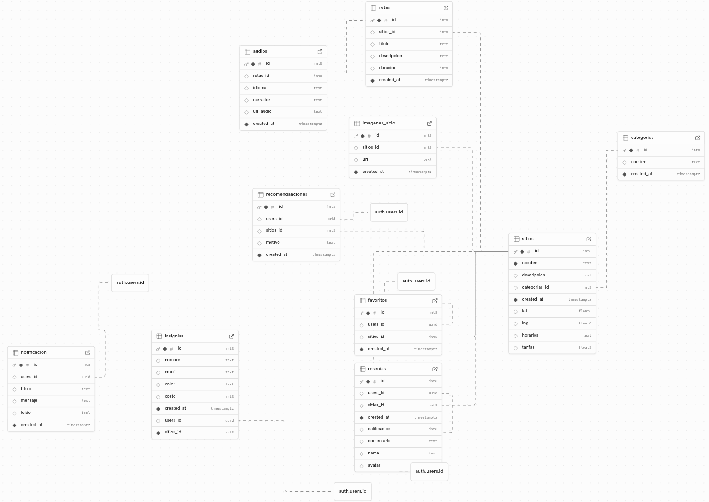
Figura 3. Diagrama de base de datos de la aplicación Quilla
Arquitectura
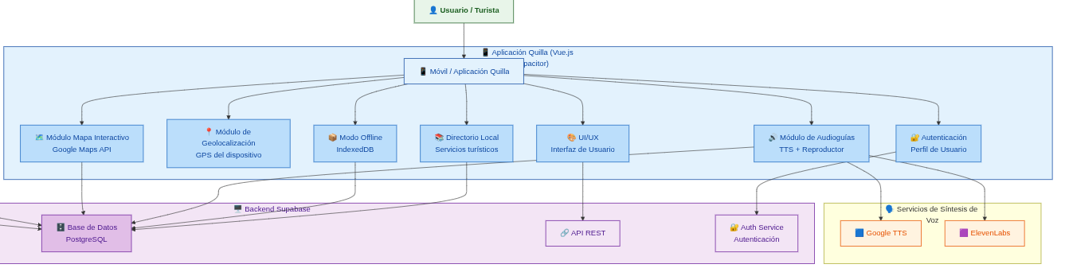
Figura 4. Arquitectura de la aplicación Quilla

GESTION DE PROYECTO
Para la gestión del proyecto usamos herramientas para monitorizar el avance uno de ellos es el Kanbanflow con metodología SCRUM el cual nos brinda una pizarra interactiva basada en nube, y se compone por SPRINTS que se asigna a cada integrante.

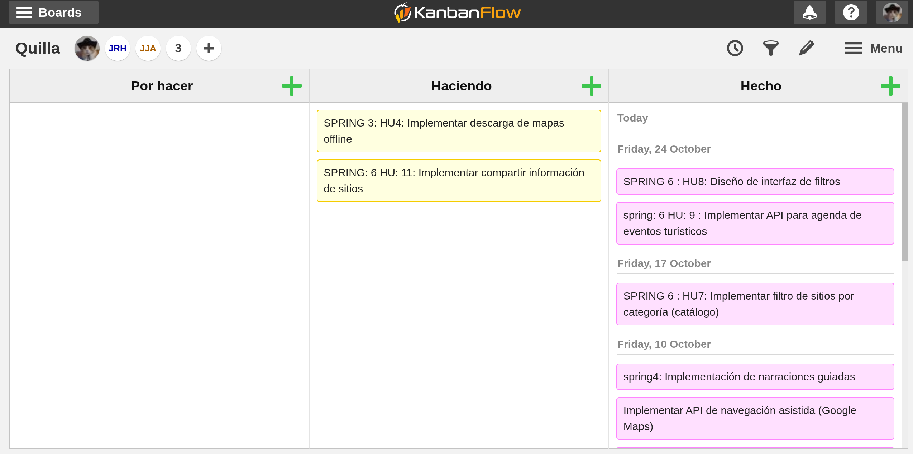
Figura 5. Pizarra de Kanbanflow con SPRINTS

Para el cronograma se usó ProjectLibre donde se pudo distribuir las fechas de acuerdo con las actividades del SPRINTS, donde también se pudo ver el avance de acuerdo con las actividades realizadas.
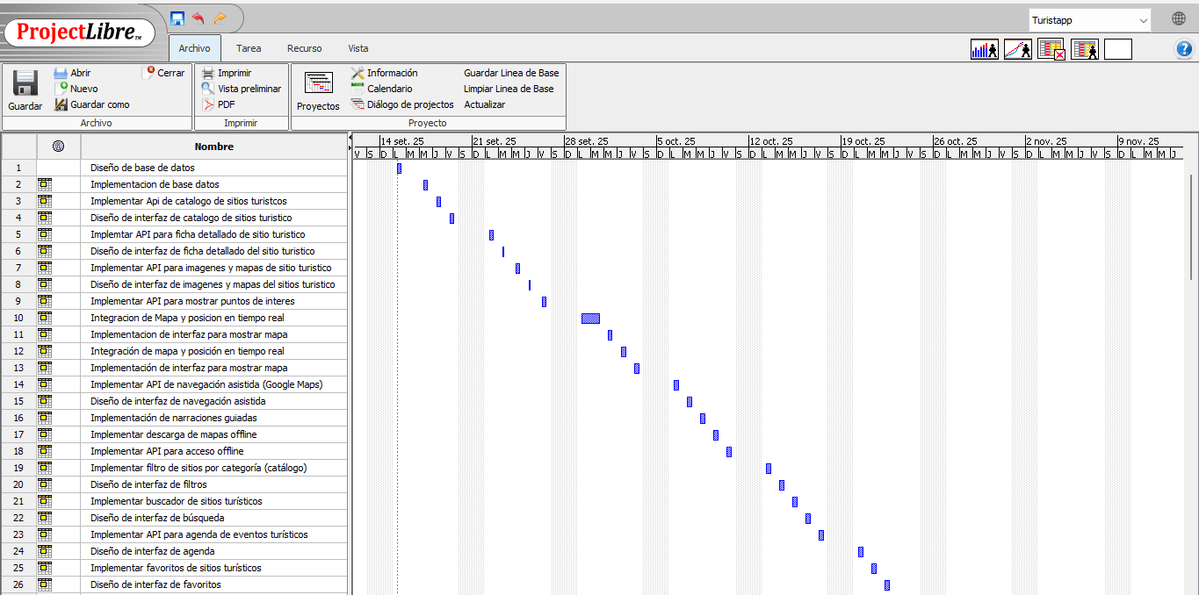

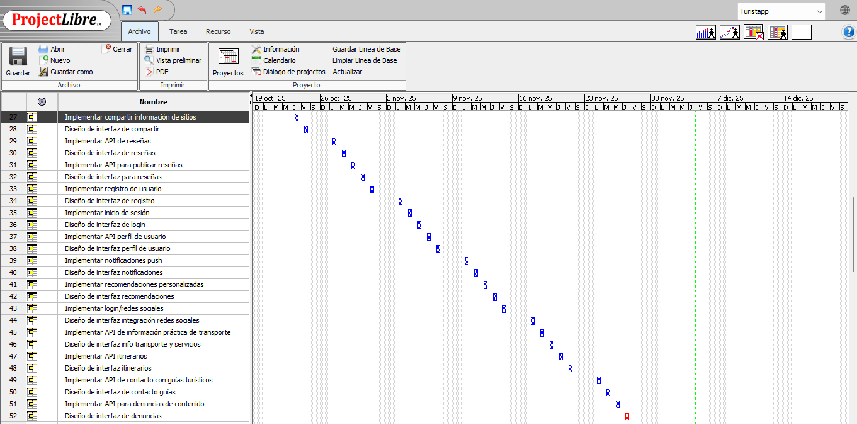
Tabla 1. Cronograma de proyecto
SPRINT | HU | descripción | Estimación | Prioridad
15/09/22  22/09/22 | HU1 | Diseño de base de datos | 6,4 | Alta
 | HU1 | implementación de base datos | 6,4 | Alta
 | HU1 | Implementar Api de catálogo de sitios turísticos | 6,4 | Alta
 | HU1 | Diseño de interfaz de catálogo de sitios turístico | 6,4 | Alta
 | HU2 | Implementar API para ficha detallado de sitio turístico | 6,4 | Alta
23/09/25  29/09/25 | HU2 | Diseño de interfaz de ficha detallado del sitio turístico | 3,2 | Medio
 | HU3 | Implementar API para imágenes y mapas de sitio turístico | 6,4 | Medio
 | HU3 | Diseño de interfaz de imágenes y mapas del sitio turístico | 3,2 | Medio
 | HU4 | Implementar API para mostrar puntos de interés | 6,4 | Medio
 | HU4 | integración de Mapa y posición en tiempo real | 12,8 | Medio
01/10/25  09/10/25 | HU4 | implementación de interfaz para mostrar mapa | 6,4 | Medio
 | HU4 | Integración de mapa y posición en tiempo real | 12,8 | Medio
 | HU4 | Implementación de interfaz para mostrar mapa | 6,4 | Medio
 | HU6 | Implementar descarga de mapas offline | 6,4 | Medio
06/10/25  12/10/25 | HU5 | Implementar API de navegación asistida (Google Maps) | 12,8 | Alta
 | HU5 | Diseño de interfaz de navegación asistida | 6,4 | Alta
 | HU5 | Implementación de narraciones guiadas | 12,8 | Alta
10/10/25  16/10/25 | HU6 | Implementar API para acceso offline | 6,4 | Alta
 | HU7 | Implementar filtro de sitios por categoría (catálogo) | 6,4 | Alta
 | HU7 | Diseño de interfaz de filtros | 6,4 | Alta
 | HU8 | Implementar buscador de sitios turísticos | 6,4 | Alta
 | HU8 | Diseño de interfaz de búsqueda | 6,4 | Alta
17/10/25  28/10/25 | HU9 | Implementar API para agenda de eventos turísticos | 6,4 | Medio
 | HU9 | Diseño de interfaz de agenda | 6,4 | Medio
 | HU10 | Implementar favoritos de sitios turísticos | 6,4 | Medio
 | HU10 | Diseño de interfaz de favoritos | 3,2 | Medio
 | HU11 | Implementar compartir información de sitios | 6,4 | Medio
 | HU12 | Diseño de interfaz de reseñas | 3,2 | Medio
24/10/25  30/10/25 | HU11 | Diseño de interfaz de compartir | 6,4 | Bajo
 | HU12 | Implementar API de reseñas | 6,4 | Bajo
 | HU13 | Implementar API para publicar reseñas | 12,8 | Bajo
 | HU13 | Diseño de interfaz para reseñas | 6,4 | Bajo
31/10/25  11/11/25 | HU14 | Implementar registro de usuario | 9,6 | Bajo
 | HU14 | Diseño de interfaz de registro | 6,4 | Bajo
 | HU15 | Implementar inicio de sesión | 6,4 | Bajo
 | HU15 | Diseño de interfaz de login | 6,4 | Bajo
 | HU17 | Diseño de interfaz notificaciones | 3,2 | Bajo
06/11/25  14/11/25 | HU16 | Implementar API perfil de usuario | 12,8 | Medio
 | HU16 | Diseño de interfaz perfil de usuario | 9,6 | Medio
 | HU17 | Implementar notificaciones push | 6,4 | Medio
 | HU19 | Diseño de interfaz integración redes sociales | 3,2 | Medio
12/11/25  18/11/25 | HU18 | Implementar recomendaciones personalizadas | 6,4 | Medio
 | HU18 | Diseño de interfaz recomendaciones | 6,4 | Medio
 | HU19 | Implementar login/redes sociales | 6,4 | Medio
 | HU20 | Implementar API de información práctica de transporte | 12,8 | Medio
19/11/25  21/11/25 | HU20 | Diseño de interfaz información transporte y servicios | 12,8 | Medio
 | HU21 | Implementar API itinerarios | 6,4 | Medio
 | HU21 | Diseño de interfaz itinerarios | 9,6 | Medio
24/11/25  25/11/25 | HU22 | Implementar API de contacto con guías turísticos | 19,2 | Medio
 | HU22 | Diseño de interfaz de contacto guías | 12,8 | Medio
26/11/25  27/11/25 | HU23 | Implementar API para denuncias de contenido | 12,8 | Bajo
 | HU23 | Diseño de interfaz de denuncias | 6,4 | Bajo

PRUEBAS, RESULTADOS Y DISCUSIÓN
La etapa de pruebas tuvo como finalidad validar el desempeño funcional, la usabilidad, la estabilidad y la pertinencia de los contenidos de la aplicación Quilla en contextos reales de uso dentro de la provincia de La Convención. Se aplicaron pruebas técnicas y pruebas de campo con usuarios finales.
1. Pruebas técnicas
1.1 Pruebas funcionales
Se verificó el correcto funcionamiento de los módulos principales: geolocalización, mapas interactivos, audioguías georreferenciadas, directorio de servicios y autenticación.
Los resultados mostraron que la aplicación logró activar las audioguías con un margen de error aproximado menor a dos metros, lo cual garantizó precisión y fluidez en la experiencia del usuario.
1.1. Pruebas unitarias
Las pruebas unitarias se implementaron utilizando Vitest en un entorno Vue, permitiendo validar componentes, servicios y utilidades de forma aislada. Estas pruebas garantizaron:
- Correcta renderización de componentes Vue.
- Funcionamiento esperado de métodos y eventos.
- Manejo adecuado de estados y propiedades reactivas.
- Simulación de peticiones asíncronas y comportamientos del usuario.
El uso de Vitest facilitó ciclos de retroalimentación rápidos y una integración fluida con el entorno de desarrollo.
Cada prueba sigue el patrón AAA (Arrange, Act, Assert).
- Dependencias externas (APIs, Filesystem, GPS, Supabase) están simuladas (mocks) para aislar las unidades bajo prueba.
- Se emplean tests unitarios para lógica interna y componentes; pruebas de integración para flujos que involucran varias partes (busqueda, ordenamiento, reseñas).
Resultados de ejecución (actual):
- Fecha de ejecución: 2025-12-05
- Comando ejecutado: pnpm test:run
- Resultado resumen:
  - Archivos de prueba ejecutados: 7
  - Pruebas totales: 25
  - Pruebas pasadas: 25
  - Estado: Todas las pruebas pasan

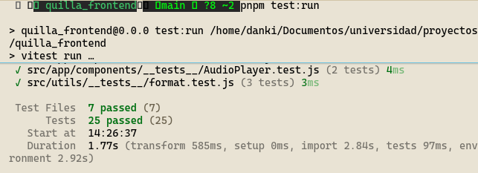

Problemas detectados y correcciones aplicadas:
- Error inicial: incompatibilidad de nombres de métodos en el cliente Supabase. Solución: adaptar la prueba para usar auth.signInWithPassword en lugar de la antigua auth.signIn, reflejando la API actual.
- Error inicial: tests de componentes fallaban por dependencias de Pinia no activadas. Solución: en las pruebas de stores, se llamó a setActivePinia(createPinia()) y se mocked hooks/stores para aislar la dependencia.
- Error inicial: tests de date-fns con zonas horarias producían una fecha off-by-one en sistemas con distinta zona horaria. Solución: ajustar la prueba para usar una fecha con hora ('2024-11-28T12:00:00Z') o usar matchers flexibles (toMatch) para evitar falsos negativos por TZ.
- Error inicial: directivas o componentes externos (ej. directiva tooltip, componentes Button) generaban warnings en el entorno de tests. Solución: stubear componentes/directivas en mount() o abstraer verificaciones a nivel de existencia/estructura en lugar de interacción DOM completa.

1.2 Pruebas de rendimiento
El sistema fue probado en dispositivos de gama baja, media y alta.
Los resultados indicaron que:
- El tiempo de carga inicial promedio fue inferior a tres segundos.

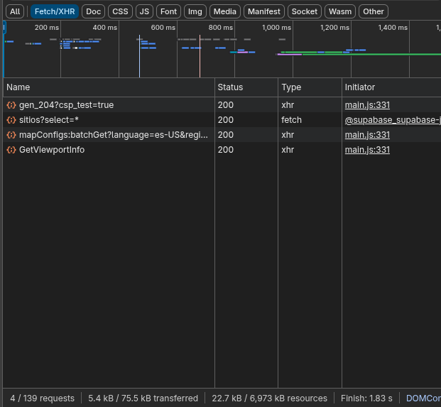

- La reproducción de audioguías no presentó interrupciones, incluso bajo conectividad limitada
1.3 Pruebas de modo offline
La descarga anticipada de mapas y audioguías mediante IndexedDB demostró ser efectiva en rutas rurales sin acceso a Internet.
Los usuarios lograron completar los recorridos sin pérdida de información o fallos en la reproducción del contenido.
Resultados observados:
- Los usuarios valoraron positivamente la claridad de las narraciones, describiéndolas como naturales, comprensibles y adecuadas al contexto.
- La mayoría manifestó que la aplicación les permitió recorrer espacios turísticos sin depender de un guía presencial, fortaleciendo el descubrimiento autónomo del patrimonio.
- El directorio de servicios fue percibido como útil para identificar operadores locales, lo cual refuerza la visibilidad económica del sector.
3. Discusión
Los resultados permiten afirmar que Quilla contribuye de manera significativa a resolver el problema identificado. Primero, la combinación de geolocalización y audioguías inteligentes mejora la experiencia interpretativa del patrimonio, tal como sugieren los marcos teóricos del turismo inteligente [1,2]. Segundo, la disponibilidad de datos offline garantiza accesibilidad en territorios de conectividad limitada, lo que destaca la pertinencia de la arquitectura técnica adoptada. Finalmente, el directorio de servicios fortalece la economía local al conectar visitantes con operadores, tal como recomiendan estudios sobre TIC aplicadas al turismo regional [4].

LECCIONES APRENDIDAS
Durante el proceso de diseño, desarrollo e implementación del proyecto, se identificaron las siguientes lecciones clave:
- La conectividad rural condiciona decisiones técnicas
La experiencia de campo confirmó que las zonas turísticas con baja o nula conectividad requieren soluciones específicas, como almacenamiento local, optimización del GPS y modelos híbridos de sincronización. Esta condición influyó directamente en el diseño del backend y el modo offline.

- La participación de la comunidad es esencial
La interacción continua con operadores turísticos, visitantes y autoridades municipales permitió ajustar contenidos, mejorar la interfaz y validar rutas. La co-creación garantiza pertinencia cultural y sostenibilidad del proyecto.
- La precisión geoespacial es crucial para la experiencia
Un margen de error pequeño en la ubicación del usuario determina la activación correcta de las audioguías. La calibración del GPS y el uso eficaz de Google Maps API resultaron fundamentales.

- La narrativa es tan importante como la tecnología
Se observó que la calidad de las audioguías influye directamente en la percepción del patrimonio. La curaduría de contenidos requiere rigor histórico, claridad y atractivo narrativo.

- La gestión centralizada de datos evita la desactualización
Contar con un panel administrativo permitió mantener la veracidad de la información y reducir el riesgo de contenido obsoleto, una problemática común en destinos turísticos emergentes.

CONCLUSIONES
El desarrollo de la aplicación Quilla permitió demostrar que la integración de tecnologías de geolocalización, audioguías inteligentes y directorios digitales constituye una solución eficaz para mejorar el descubrimiento autónomo del patrimonio y fortalecer la oferta turística local en la provincia de La Convención.
Primero, la aplicación demostró ser funcional incluso en escenarios de conectividad limitada gracias al modo offline, validando la pertinencia de la arquitectura técnica propuesta.
Segundo, la experiencia de usuario se vio enriquecida por narraciones claras y contextualizadas, lo que promueve la interpretación del territorio desde un enfoque educativo y cultural.
Tercero, el directorio de servicios contribuyó a mejorar la visibilidad de los operadores turísticos locales, lo cual representa un avance en la reducción de la brecha existente en la promoción del sector.
En conjunto, los resultados evidencian que Quilla es una herramienta sólida para apoyar la modernización turística municipal y fortalecer el vínculo entre tecnología, comunidad y territorio. Su implementación aporta valor social, económico y cultural, alineándose con los principios del turismo inteligente y con las necesidades específicas de la región.

REFERENCIAS
- Organización Mundial del Turismo (OMT). (2019). Exploring Innovation in Tourism. UNWTO. https://www.unwto.org
- HAUTHAL, E. y BURGHARDT, D., [sin fecha]. ICA-Abs - A Breakdown of Subjective Reactions in Geo-Social Media and a Review of Their Cartographic Visualization. [en línea], [consulta: 18 noviembre 2025]. Disponible en: https://ica-abs.copernicus.org/articles/7/57/2024/.
- AYQUIPA, R.R., ENRIQUEZ, H.R., CHÁVEZ, W.Á. y CHAHUAYA, J.S., 2024. TIC APLICADAS AL TURISMO EN UNA REGIÓN DEL PERÚ. La contribución de las Ciencias Sociales Aplicadas a la competencia del desarrollo humano [en línea]. 1. S.l.: Atena Editora, pp. 1-14. [consulta: 18 noviembre 2025]. ISBN 978-65-258-2955-5. Disponible en: https://atenaeditora.com.br/catalogo/post/tic-aplicadas-al-turismo-en-una-region-del-peru.
- ZAPATA C. (2015). La digitalización del turismo en Cusco. UNIVERSIDAD ANDINA DEL CUSCO – UAC.
https://es.scribd.com/document/858249785/La-digitalizacio-n-del-turismo-en-Cusco
- Vue.js. [en línea], [sin fecha]. [consulta: 19 noviembre 2025]. Disponible en: https://vuejs.org/
- Capacitor by Ionic - Cross-platform apps with web technology. Capacitor [en línea], [sin fecha]. [consulta: 19 noviembre 2025]. Disponible en: https://capacitorjs.com/
- Capacitor by Ionic - Cross-platform apps with web technology. Capacitor [en línea], [sin fecha]. [consulta: 19 noviembre 2025]. Disponible en: https://capacitorjs.com/
- Supabase – Open Source Firebase Alternative. Supabase [en línea], [sin fecha]. [consulta: 19 noviembre 2025]. Disponible en: https://supabase.com/
- Google Maps – Online Mapping Service. Google Maps [en línea], [sin fecha]. [consulta: 19 noviembre 2025]. Disponible en: https://maps.google.com/
- Figma – Collaborative Interface Design Tool. Figma [en línea], [sin fecha]. [consulta: 19 noviembre 2025]. Disponible en: https://www.figma.com/
- Google Cloud Speech-to-Text – Audio Transcription Service. Google Cloud [en línea], [sin fecha]. [consulta: 19 noviembre 2025]. Disponible en: https://cloud.google.com/speech-to-text
- KanbanFlow – Lean Project Management Tool. KanbanFlow [en línea], [sin fecha]. [consulta: 19 noviembre 2025]. Disponible en: https://kanbanflow.com/

